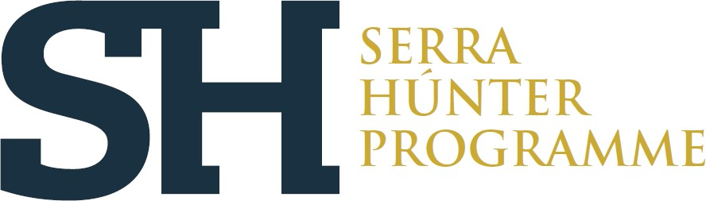

CONCURS SERRA I HÚNTER – DATA CONSTITUCIÓ COMISSIÓ - MIEMBROS

SERRA HUNTER COMPETITION - DATE OF CONSTITUTION OF THE COMMISSION - MEMBERS

DADES DEL CONCURS COMPETITION DETAILS

Publicació al DOGC | Categoria | Perfil
Publication DOGC | Category | Profile
28/02/2022 | Professorat Lector  Tenure-eligible lecturer | Transport Engineering and  Infrastructure

Referència del concurs | LE-211-023
Competition reference

Data de constitució de la comissió: 16 de setembre de 2022 Date of constitution of the commission: September 16, 2022

La comissió s’ha constituït amb els següents membres: The commission is made up of the following members:
President/a / Chair: Alfredo García García Secretari/ària / Secretary: Antonio Rodríguez Ferran Vocal 1 / Member 1: Martin Fellendorf
Vocal 2 / Member 2: Andrés Monzón de Cáceres Vocal 3 / Member 3: Antonios Stathopoulos

Barcelona, 16 de setembre de 2022

Secretari/ària de la comissió Secretary of the Committee
ANTONIO RODRÍGUEZ

comunicació 0

